FICHA TECNICA

DESCRIPCIÓN: Especialmente formulada para las tintas de curado UV, en prensas de cama plana (sheet-fed), prensas de forma continua (continuous forms presses) y aplicaciones en offset seco.

- COLOUR………………………………………. Rojo
- FACE COMPOUND…………………………..EPDM
- CONSTRUCCION……………………………. Cord Carcass
- TIPO……………………………………………. Compresible
- TERMINADO DE LA SUPERFICIE………… Ground and polished
- RUGOSIDAD DE LA SUPERFICIE, RA…… 0,60 – 0,90 mm
- MICRO DUREZA……………………………...70 +/- 3 IRHD
- STRETCH……………………………………...< 0,70 % a 500 N/5 cm
- CALIBRE……………………………………… 1,95 mm (ISO 12636)
- PERDIDA DE CALIBRE……………………...≤ 0,02 mm
- EMPAQUE Y TENSION…………………….. De acuerdo con instrucciones del fabricante
de la prensa
COMPATIBILIDAD
APLICACIONES |  | TINTAS
Sheetfed – Cama plana |  | UV
Heatset |  | Conventional
Coldset |  | Hybrid
Packaging – Embalaje
Coating – Barnizado
Metal |  | RECOMMENDED
Continuous F.- Formas Continuas |  | SUITABLE
Plastic - Plástico |  | NOT RECOMMENDED

MONTAJE:
El espesor del montaje empaque-mantilla debe ser medido y ajustado con micrómetro según las recomendaciones del fabricante de la máquina.

TENSION:

Al instalar una mantilla SAVA nueva, se debe ajustar alrededor de 5 N/m por debajo de la máxima tensión recomendada por el fabricante. Después de realizar un primer trabajo, (1000 tiradas aprox.) la mantilla ya ha alcanzado su máxima cedencia y se procede a hacer el ajuste definitivo de tensión. Para que el ajuste de tensión de la mantilla sea preciso, se debe realizar con una llave de torque. Las recomendaciones de fábrica según el formato a trabajar son:

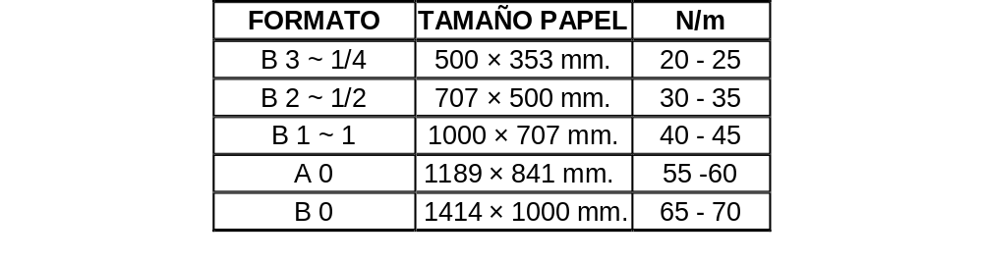

ALMACENAMIENTO:

Comercial Offset Guio despacha las mantillas SAVA enrolladas. Una vez recibidas, se deben desenrollar y poner en una superficie plana, siempre enfrentando las caras engomadas, como se muestra en el esquema:

LONA
LONA
CARA CON CAUCHO

